Umwelt im Unterricht
www.umwelt-im-unterricht.de

Arbeitsmaterial (Grundschule)
Ideen für umweltschonende Großveranstaltungen (Variante für Fortgeschrittene)
Veranstaltungen können Auswirkungen auf die Umwelt und die Menschen vor Ort haben. Mithilfe der Materialien reflektieren die Schüler*innen ihre eigenen Erfahrungen und lernen Möglichkeiten kennen, Veranstaltungen umweltverträglich zu planen.
Hinweise für Lehrkräfte
Was gehört noch zu diesen Arbeitsmaterialien?
Die folgenden Seiten enthalten Arbeitsmaterialien zum Thema des Monats „Mega-Events, Mega-Probleme?“ von Umwelt im Unterricht. Zum Thema des Monats gehören Hintergrundinformationen, ein didaktischer Kommentar sowie ein Unterrichtsvorschlag.
Sie sind abrufbar unter:
https://www.umwelt-im-unterricht.de/wochenthemen/mega-events-mega-probleme
Inhalt und Verwendung der Arbeitsmaterialien
Die Materialien werden für den Unterrichtsvorschlag „Wie funktioniert Umweltschutz bei Großveranstaltungen? (Variante für Fortgeschrittene)“ verwendet.
Sie beinhalten eine Tabelle, die die Schüler*innen in Partnerarbeit zur Reflexion ihrer Erfahrungen nutzen, sowie Arbeitsblätter mit Text- und Bildmaterial zu den Problemen von Veranstaltungen. Die Schüler*innen bearbeiten in Gruppen jeweils ein Problem. Sie ordnen in Einzelarbeit die Texte und Bilder einander zu und entwickeln in Gruppen Lösungsmöglichkeiten.
Neben der Variante für Fortgeschrittene gibt es bei Umwelt im Unterricht auch einen Unterrichtsentwurf sowie dazugehörige Materialien in einer Basisvariante.
Übersicht über die Arbeitsmaterialien
Arbeitsblatt 1: Veranstaltungen: Was sind deine Erfahrungen? 1
Arbeitsblatt 2: Umweltschonende Veranstaltungen: Verkehr 2
Arbeitsblatt 3: Umweltschonende Veranstaltungen: Abfall 3
Arbeitsblatt 4: Umweltschonende Veranstaltungen: Strom und Technik 4
Arbeitsblatt 5: Umweltschonende Veranstaltungen: Wasser 5
Lösungen: Umweltschonende und fair Veranstaltungen 6

Arbeitsblatt 1:
Veranstaltungen: Was sind deine Erfahrungen?
Warst du schon einmal auf einer großen Veranstaltung? Was hast du dort erlebt?
Arbeitsauftrag
Partnerarbeit: Tauscht euch über eure Erlebnisse auf Veranstaltungen aus. Nutzt dabei folgende Fragen:
- Was war der Anlass der Veranstaltung?
- Wo fand die Veranstaltung statt (zum Beispiel Halle, Sportplatz, Marktplatz)?
- Wie bist du zur Veranstaltung gekommen?
- Welche Angebote gab es vor Ort?
- Wie hast du dich vor Ort verpflegt?
- Wie viele Menschen waren ungefähr dort?
Notiert die Antworten eures Partners/eurer Partnerin in der Tabelle.
Anlass der Veranstaltung | Ort | Anfahrt und Abfahrt | Angebote vor Ort | Essen und Trinken | Anzahl Gäste

Arbeitsblatt 2:
Umweltschonende Veranstaltungen: Verkehr
Veranstaltungen können Auswirkungen auf die Umwelt und die Menschen haben. Doch es gibt auch Möglichkeiten, sie umweltschonend zu organisieren.
Arbeitsauftrag
- Einzelarbeit: Ordne die Texte und Bilder einander zu. Trage dafür den Buchstaben des richtigen Bildes in das Kästchen neben den Sätzen ein. Achtung: Manchmal sind mehrere Antworten richtig!
- Gruppenarbeit:
  - Besprecht, welches Verkehrsmittel besonders umweltfreundlich ist.
  - Entwickelt Ideen, wie man die Anreise zu einer Veranstaltung umweltfreundlich organisieren kann.
A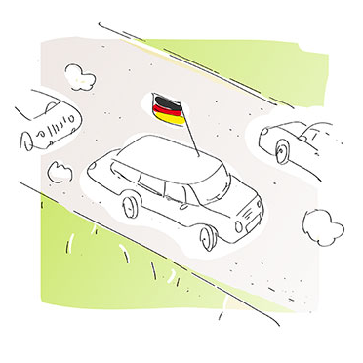B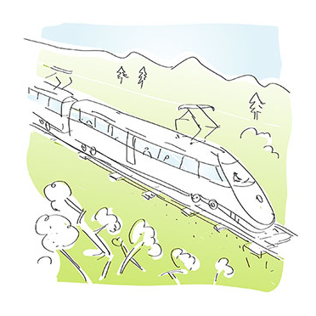C
Damit kann ich schnell über weite Strecken reisen, auch über Meere.
Für dieses Verkehrsmittel muss ich keinen Parkplatz suchen.
Damit kann ich bequem von zu Hause aus losfahren und komme ganz nah an mein Ziel, ohne umzusteigen.
Diese Verkehrsmittel verursachen sehr viele Abgase, sind laut und schädigen das Klima.
Damit können viele Menschen gleichzeitig reisen.
Wenn viele Menschen damit unterwegs sind, gibt es oft Stau.
Dieses Verkehrsmittel verursacht keine Abgase, wenn es mit Strom aus erneuerbaren Energien fährt. Daher ist es klimafreundlich.
Dieses Verkehrsmittel startet nicht direkt bei mir zu Hause. Ich muss zusätzlich andere Verkehrsmittel nutzen.

Arbeitsblatt 3:
Umweltschonende Veranstaltungen: Abfall
Veranstaltungen können Auswirkungen auf die Umwelt und die Menschen haben. Doch es gibt auch Möglichkeiten, sie umweltschonend zu organisieren.
Arbeitsauftrag
- Einzelarbeit: Ordne die Texte und Bilder einander zu. Trage dafür den Buchstaben des richtigen Bildes in das Kästchen neben den Sätzen ein. Achtung: Manchmal sind mehrere Antworten richtig!
- Gruppenarbeit:
  - Besprecht, wie Abfall vermieden werden kann.
  - Entwickelt Ideen, wie man eine große Veranstaltung organisieren kann, bei der möglichst wenig Müll entsteht.
A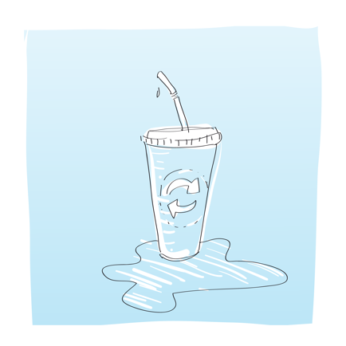B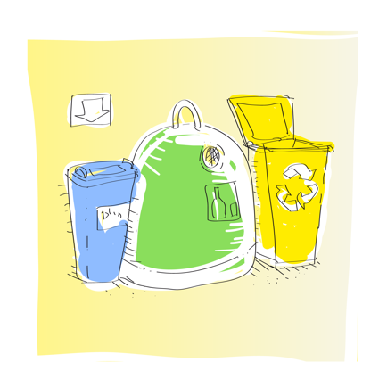C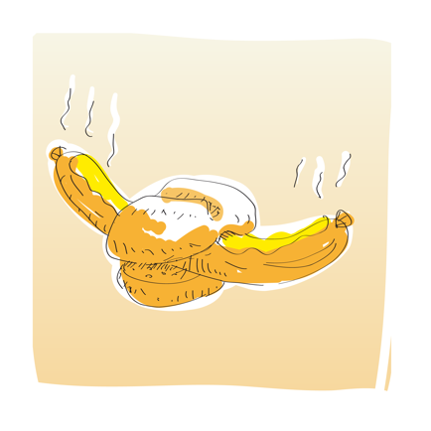
Für Würstchen oder Schnitzel braucht man kein Geschirr, denn sie können in Brot oder Brötchen eingepackt werden.
Durch Einweggeschirr aus Pappe und Plastik entsteht viel Abfall. Auf einer Veranstaltung müssen die Mülltonnen entsprechend groß sein.
Mehrweggeschirr und Mehrwegbecher können gespült und mehrmals benutzt werden.
Abfälle sollten getrennt gesammelt werden, damit möglichst viel weiterverwendet werden kann.
Wenn Gäste Pfand bezahlen müssen, bringen sie die Getränkebecher eher wieder zurück. Dann landen sie nicht im Müll.
Die mehrfache Verwendung von Papier, Glas und Kunststoffen ist umweltfreundlich, denn sie spart Energie und Rohstoffe.

Arbeitsblatt 4:
Umweltschonende Veranstaltungen: Strom und Technik
Veranstaltungen können Auswirkungen auf die Umwelt und die Menschen haben. Doch es gibt auch Möglichkeiten, sie umweltschonend zu organisieren.
Arbeitsauftrag
- Einzelarbeit: Ordne die Texte und Bilder einander zu. Trage dafür den Buchstaben des richtigen Bildes in das Kästchen neben den Sätzen ein. Achtung: Manchmal sind mehrere Antworten richtig!
- Gruppenarbeit:
  - Besprecht, welche Möglichkeiten es gibt, Strom und Materialien zu sparen.
  - Entwickelt Ideen, wie bei einer großen Veranstaltung Strom und Materialien gespart werden kann.
A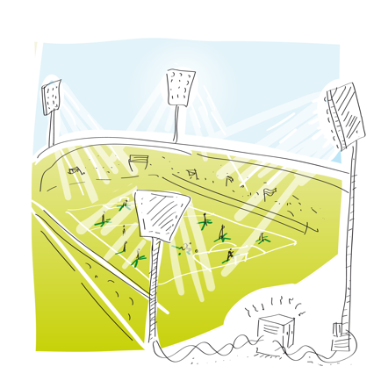B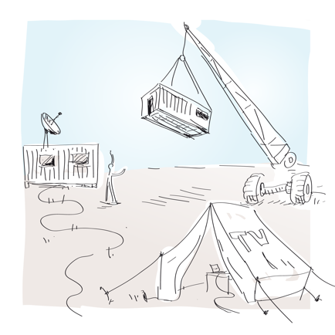C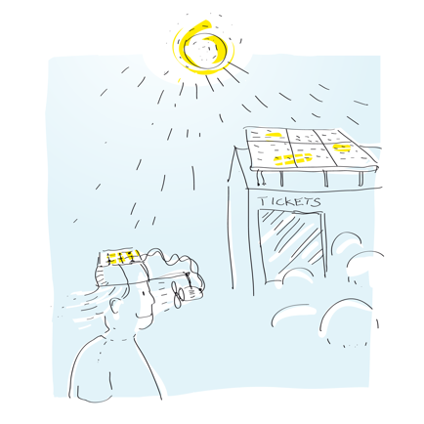
Vieles wird extra für eine Veranstaltung aufgebaut, zum Beispiel Zelte, Bühnen oder Container.
Bei manchen Veranstaltungen wird viel Strom gebraucht, zum Beispiel für Flutlicht oder Bühnenscheinwerfer.
Solaranlagen auf dem Dach erzeugen umweltfreundlichen Strom.
Zelte oder Technik sollten so stabil sein, dass sie auch bei anderen Veranstaltungen weiterverwendet werden können.
Viele Dinge wie Zelte, Möbel oder Lautsprecheranlagen können geliehen statt gekauft werden. Das spart Rohstoffe und Geld.
Energiesparlampen verbrauchen nur wenig Strom.
Fast jede Veranstaltung benötigt Strom. Strom aus erneuerbaren Energiequellen wie Sonne und Wind ist umweltfreundlich.

Arbeitsblatt 5:
Umweltschonende Veranstaltungen: Wasser
Veranstaltungen können Auswirkungen auf die Umwelt und die Menschen haben. Doch es gibt auch Möglichkeiten, sie umweltschonend zu organisieren.
Arbeitsauftrag
- Einzelarbeit: Ordne die Texte und Bilder einander zu. Trage dafür den Buchstaben des richtigen Bildes in das Kästchen neben den Sätzen ein. Achtung: Manchmal sind mehrere Antworten richtig!
- Gruppenarbeit:
  - Besprecht, welche Möglichkeiten es gibt, Wasser zu sparen.
  - Entwickelt Ideen, wie bei einer großen Veranstaltung Wasser gespart werden kann.
A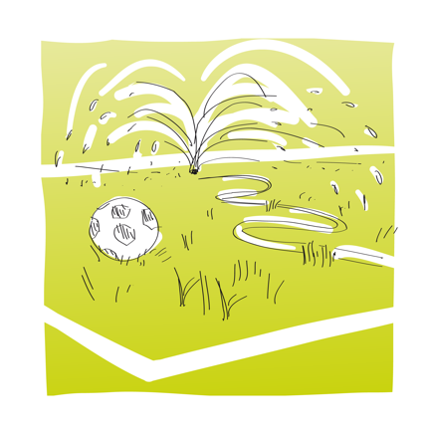B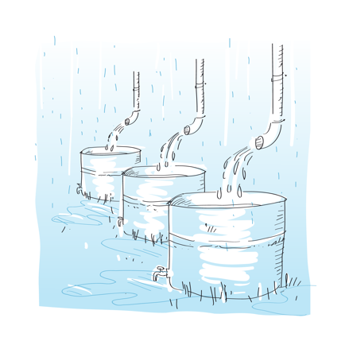C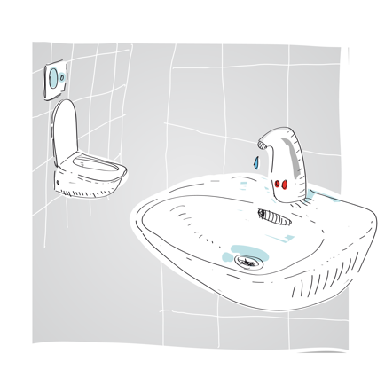
Viele Gäste verbrauchen eine Menge Wasser für Toilettenspülungen und Händewaschen.
In Stadien und auf Sportplätzen wird der Rasen bewässert.
Für Toilettenspülungen oder Bewässerung kann Regenwasser verwendet werden.
Regenwasser kann von Dächern aufgefangen werden.
Beim Händewaschen muss das Wasser nicht lange laufen. Manche Wasserhähne stoppen nach kurzer Zeit automatisch.
Ältere Toiletten spülen mit 9 bis 14 Litern Wasser. Moderne Toilettenspülungen kommen mit etwa 6 Litern aus.
In öffentlichen Toiletten braucht man nicht unbedingt warmes Wasser. Dadurch spart man Energie.

Lösungen:
Umweltschonende und fair Veranstaltungen
Verkehr
C | Damit kann ich schnell über weite Strecken reisen, auch über Meere.
B/C | Für dieses Verkehrsmittel muss ich keinen Parkplatz suchen.
A | Damit kann ich bequem von zu Hause aus losfahren und komme ganz nah an […].
A/C | Diese Verkehrsmittel verursachen sehr viele Abgase, sind laut und schädigen das Klima.
B/C | Damit können viele Menschen gleichzeitig reisen.
A | Wenn viele Menschen damit unterwegs sind, gibt es oft Stau.
B | Dieses Verkehrsmittel verursacht keine Abgase, wenn es mit Strom aus erneuerbaren Energien fährt. Daher ist es klimafreundlich.
B/C | Dieses Verkehrsmittel startet nicht direkt bei mir zu Hause. Ich muss zusätzlich […].
Abfall
C | Für Würstchen oder Schnitzel braucht man kein Geschirr, denn sie können in Brot oder Brötchen eingepackt werden.
B | Durch Einweggeschirr aus Pappe und Plastik entsteht viel Abfall […].
A | Mehrweggeschirr und Mehrwegbecher können gespült und mehrmals benutzt werden.
B | Abfälle sollten getrennt gesammelt werden, damit möglichst viel weiterverwendet […].
A | Wenn Gäste Pfand bezahlen müssen, bringen sie die Getränkebecher zurück […].
B | Die erneute Verwendung von Papier, Glas und Kunststoffen ist umweltfreundlich […].
Strom und Technik
B | Vieles wird extra für eine Veranstaltung aufgebaut, zum Beispiel […].
A | Bei manchen Veranstaltungen wird viel Strom gebraucht, zum Beispiel für Flutlicht […].
C | Solaranlagen auf dem Dach erzeugen umweltfreundlichen Strom.
B | Zelte oder Technik sollten so stabil sein, dass sie auch bei anderen Veranstaltungen weiterverwendet werden können.
B | Viele Dinge wie Zelte, Möbel oder Lautsprecheranlagen können geliehen […].
A | Energiesparlampen verbrauchen nur wenig Strom.
C | Fast jede Veranstaltung benötigt Strom. Strom aus erneuerbaren Energiequellen […].
Wasser
C | Viele Gäste verbrauchen eine Menge Wasser […].
A | In Stadien und auf Sportplätzen wird der Rasen bewässert.
B/C | Für Toilettenspülungen oder Bewässerung kann Regenwasser verwendet werden.
B | Regenwasser kann von Dächern aufgefangen werden.
C | Beim Händewaschen muss das Wasser nicht lange laufen. Manche Wasserhähne […].
C | Ältere Toiletten spülen mit 9 bis 14 Litern Wasser. Moderne Toilettenspülungen […].
C | In öffentlichen Toiletten braucht man nicht unbedingt warmes Wasser […].

